Hướng dẫn Giải bài tập Sách giáo khoa Toán lớp 4: Luyện tập triệu và lớp triệu
Hướng dẫn giải bài LUYỆN TẬP tiết TRIỆU VÀ LỚP TRIỆU (bài 1, 2, 3, 4 SGK Toán lớp 4 trang 16)
BÀI 1. (Hướng dẫn giải bài tập số 1 trang 16/SGK Toán 4)
Viết theo mẫu:
Viết số | Viết số | Lớp triệu |  |  | Lớp nghìn |  |  | Lớp đơn vị
Viết số | Viết số | Hàng trăm triệu | Hàng chục triệu | Hàng triệu | Hàng trăm nghìn | Hàng chục nghìn | Hàng nghìn | Hàng trăm | Hàng chục | Hàng đơn vị
Ba trăm mười lăm triệu bảy trăm nghìn tám trăm linh sáu | 315 700 806 | 3 | 1 | 5 | 7 | 0 | 0 | 8 | 0 | 6
Tám trăm năm mươi triệu ba trăm linh bốn nghìn chín trăm
 | 403 210 715
Đáp án:
Viết số | Viết số | Lớp triệu |  |  | Lớp nghìn |  |  | Lớp đơn vị
Viết số | Viết số | Hàng trăm triệu | Hàng chục triệu | Hàng triệu | Hàng trăm nghìn | Hàng chục nghìn | Hàng nghìn | Hàng trăm | Hàng chục | Hàng đơn vị
Ba trăm mười lăm triệu bảy trăm nghìn tám trăm linh sáu | 315 700 806 | 3 | 1 | 5 | 7 | 0 | 0 | 8 | 0 | 6
Tám trăm năm mươi triệu ba trăm linh bốn nghìn chín trăm | 850 304 900 | 8 | 5 | 0 | 3 | 0 | 4 | 9 | 0 | 0
Bốn trăm linh ba triệu hai trăm mười nghìn bảy trăm mười năm | 403 210 715 | 4 | 0 | 3 | 2 | 1 | 0 | 7 | 1 | 5
BÀI 2. (Hướng dẫn giải bài tập số 2 trang 16/SGK Toán 4)
Đọc các số sau:
32 640 507 ; 8 500 658 ; 830 402 960 ;
85 000 120 ; 178 320 005 ; 1 000 001.
Đáp án:
32 640 507 đọc là: Ba mươi hai triệu sáu trăm bốn mươi nghìn năm trăm linh bảy.
8 500 658 đọc là: Tám triệu năm trăm nghìn sáu trăm năm mươi tám.
830 402 960 đọc là: Tám trăm ba mươi triệu bốn trăm linh hai nghìn chín trăm sáu mươi.
85 000 120 đọc là: Tám mươi lăm triệu không nghìn một trăm hai mươi
178 320 005 đọc là: Một trăm bảy mươi tám triệu ba trăm hai mươi nghìn không trăm linh lăm
1 000 001 đọc là: Một triệu không trăm linh một.
BÀI 3. (Hướng dẫn giải bài tập số 3 trang 16/SGK Toán 4)
Viết các số sau:
a) Sáu trăm mười ba triệu;
b) Một trăm ba mươi mốt triệu bốn trăm linh năm nghìn;

c) Năm trăm mười hai triệu ba trăm hai mươi sáu nghìn một trăm linh ba;
d) Tám mươi sáu triệu không trăm linh bốn nghìn bảy trăm linh hai;
e) Tám trăm triệu không trăm linh bốn nghìn bảy trăm hai mươi.
Đáp án:
a) Sáu trăm mười ba triệu viết là: 613 000 000
b) Một trăm ba mươi mốt triệu bốn trăm linh năm nghìn viết là: 131 405 000
c) Năm trăm mười hai triệu ba trăm hai mươi sáu nghìn một trăm linh ba viết là: 512 326 103
d) Tám mươi sáu triệu không trăm linh bốn nghìn bảy trăm linh hai viết là: 86 004 702
e) Tám trăm triệu không trăm linh bốn nghìn bảy trăm hai mươi viết là 8 004 720.
BÀI 4. (Hướng dẫn giải bài tập số 4 trang 16/SGK Toán 4)
Nêu giá trị của chữ số 5 trong mỗi số sau:
a) 715 638 ;
b) 571 638 ;
c) 836 571.
Đáp án:
a) Chữ số 5 trong số 715 638 thuộc hàng nghìn nên có giá trị là năm nghìn.
b) Chữ số 5 trong số 571 638 thuộc hàng trăm nghìn nên có giá trị là năm trăm nghìn.
c) Chữ số 5 trong số 836 571 thuộc hàng trăm nên có giá trị là năm trăm.

Hướng dẫn giải bài LUYỆN TẬP (TIẾP THEO) tiết TRIỆU VÀ LỚP TRIỆU (bài 1, 2, 3, 4, 5 SGK Toán lớp 4 trang 17, 18)
BÀI 1. (Hướng dẫn giải bài tập số 1 trang 17/SGK Toán 4)
Đọc số và nêu giá trị của chữ số 3 và chữ số 5 trong mỗi số sau:
a) 35 627 449 b) 123 456 789
c) 82 175 263 d) 850 003 200.
Đáp án:
a) Số 35 627 449 đọc là: Ba mươi lăm triệu sáu trăm hai mươi bảy nghìn bốn trăm bốn mươi chín. Trong đó, chữ số 3 có giá trị là ba chục triệu; chữ số 5 có già trị là 5 triệu.
b) Số 123 456 789 đọc là: Một trăm hai mươi ba triệu bốn trăm năm mươi sáu nghìn bảy trăm tám mươi chín. Trong đó, chữ số 3 có giá trị là ba triệu; chữ số 5 có già trị là 5 chục nghìn
c) Số 82 175 263 đọc là: Tám mươi hai triệu một trăm bảy mươi lăm nghìn hai trăm sáu mươi ba. Trong đó, chữ số 3 có giá trị là ba đơn vị; chữ số 5 có già trị là 5 nghìn
d) Số 850 003 200 đọc là: Tám trăm năm mươi triệu không trăm linh ba nghìn hai trăm. Trong đó, chữ số 3 có giá trị là ba nghìn; chữ số 5 có già trị là 5 chục triệu
BÀI 2. (Hướng dẫn giải bài tập số 2 trang 17/SGK Toán 4)
Viết số, biết số đó gồm:
a) 5 triệu, 7 trăm nghìn, 6 chục nghìn, 3 trăm, 4 chục và 2 đơn vị;
b) 5 triệu, 7 trăm nghìn, 6 nghìn, 3 trăm, 4 chục và 2 đơn vị;
c) 5 chục triệu, 7 chục nghìn, 6 nghìn, 3 trăm, 4 chục và 2 đơn vị;
d) 5 chục triệu, 7 triệu, 6 trăm nghìn, 3 chục nghìn, 4 nghìn và 2 đơn vị.

Đáp án:
a) 5 triệu, 7 trăm nghìn, 6 chục nghìn, 3 trăm, 4 chục và 2 đơn vị viết là: 5 760 342
b) 5 triệu, 7 trăm nghìn, 6 nghìn, 3 trăm, 4 chục và 2 đơn vị viết là: 5 706 342
c) 5 chục triệu, 7 chục nghìn, 6 nghìn, 3 trăm, 4 chục và 2 đơn vị viết là: 50 076 342
d) 5 chục triệu, 7 triệu, 6 trăm nghìn, 3 chục nghìn, 4 nghìn và 2 đơn vị viết là: 57 634 002
BÀI 3. (Hướng dẫn giải bài tập số 3 trang 17/SGK Toán 4)
Số liệu điều tra dan số của một số nước vào tháng 12 năm 1999 được viết ở bảng bên:
Tên nước | Số dân
Việt nam | 77 263 000
Lào | 5 300 000
Cam-pu-chia | 10 9000 000
Liên bang Nga | 147 200 000
Hoa Kỳ | 273 300 000
Ấn độ | 989 200 000
a) Trong các nước đó:
Nước nào có số dân nhiều nhất?
Nước nào có số dân ít nhất?
b) Hãy viết tên các nước có số dân theo thứ tự ít đến nhiều.
Đáp án:

a) Trong các nước đó:
Nước Ấn Độ có số dân nhiều nhất.
Nước Lào có số dân ít nhất.
b) Các nước có số dân theo thứ tự sắp xếp từ ít đến nhiều như sau: Lào; Cam-pu-chia; Việt Nam; Liên bang Nga; Hoa Kỳ; Ấn Độ.
BÀI 4. (Hướng dẫn giải bài tập số 4 trang 17/SGK Toán 4)
Cho biết: Một nghìn triệu gọi là một tỉ
Viết vào chỗ chấm (theo mẫu):
Viết | Đọc
1 000 000 000 | “Một nghìn triệu” hay “một tỉ”
5 000 000 000 | Năm nghìn triệu hay “....”
315 000 000 000 | Ba trăm mười lăm nghìn triệu hay “.................. tỉ”
............................ | “..........................triệu” hay “ ba tỉ”
Đáp án:
Viết | Đọc
1 000 000 000 | “Một nghìn triệu” hay “một tỉ”
5 000 000 000 | Năm nghìn triệu hay “năm tỉ”
315 000 000 000 | Ba trăm mười lăm nghìn triệu hay “ ba trăm mười lăm tỉ”
3 000 000 000 | “ Ba nghìn triệu” hay “ ba tỉ”
BÀI 5. (Hướng dẫn giải bài tập số 5 trang 18/SGK Toán 4)
Trong lược đồ dưới đây có ghi số dân của một số tỉnh, thành phố năm 2003, đọc số dân của các tỉnh thành phố đó:
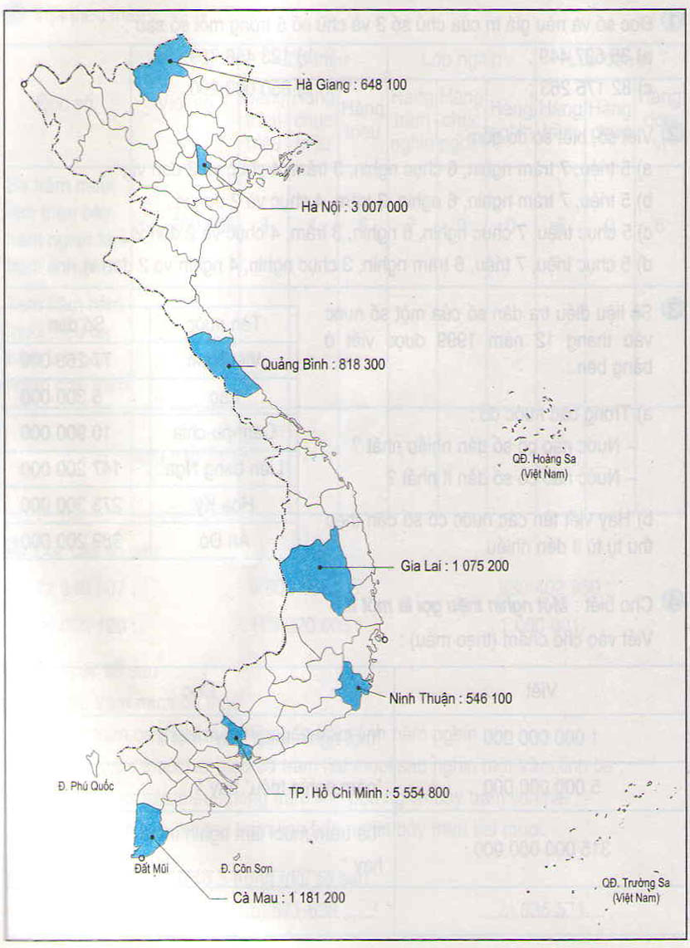
Đáp án:
Hà Giang có Sáu trăm bốn mươi tám nghìn một trăm dân.
Thành phố Hà Nội có: Ba triệu không trăm linh bảy nghìn dân.
Quảng Bình có: Tám trăm mười tám nghìn ba trăm dân.
Gia Lai có: Một triệu không trăm bảy mươi lăm nghìn hai trăm dân.
Ninh Thuận có: Năm trăm bốn mươi sáu nghìn một trăm dân.
Thành phố Hồ Chí Minh có: Năm triệu năm trăm năm mươi tư nghìn tám trăm dân.
Cà Mau có: Một triệu một trăm tám mươi mốt nghìn hai trăm dân.

